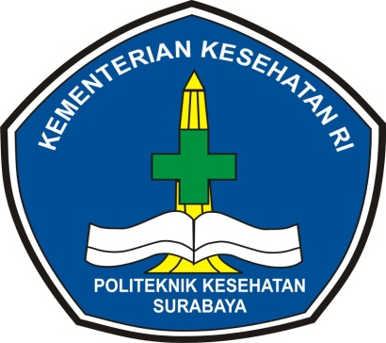

TUGAS AKHIR

PENURUNAN KADAR BOD PADA LIMBAH CUCI MOBIL DAN MOTOR DENGAN METODE SEDIMENTASI, AERASI, DAN FILTRASI

HALIM MUKTI ALWI
P27833218028

KEMENTERIAN KESEHATAN REPUBLIK INDONESIA
POLITEKNIK KESEHATAN SURABAYA
JURUSAN KESEHATAN LINGKUNGAN
PROGRAM STUDI D-III SANITASI KAMPUS MAGETAN
Jl. Tripandita No. 06 Telp (0351) 895315
TAHUN 2021

